**Тема занятия: Брошь «Единорог»**

Здравствуйте, ребята!

Сегодня мы с вами будем делать из фетра брошь «Единорог».

Но перед работой вспомним правила работы с ножницами и иголкой.

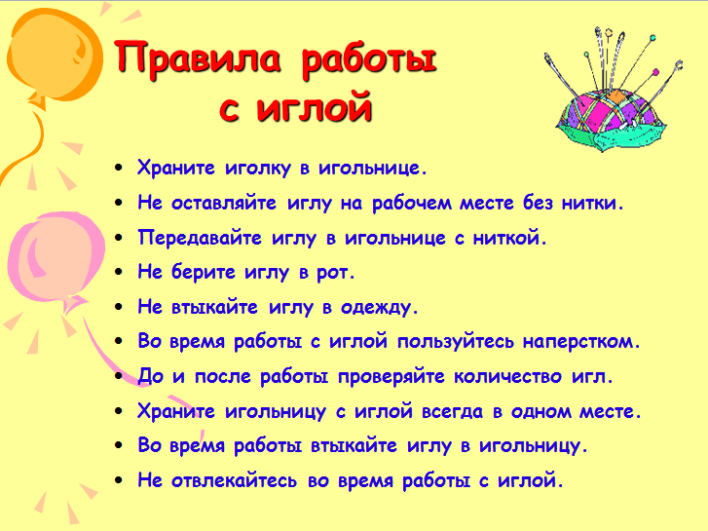

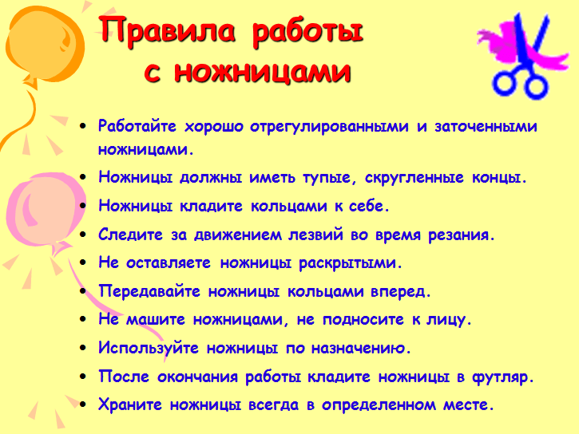

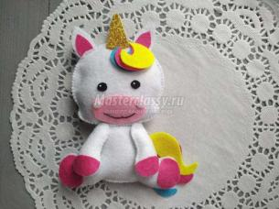

Для создания такого единорога, понадобятся следующие материалы:

1. Фетр мягкий (белого цвета);

2. Фетр средней плотности (голубого, черного, желтого, светло розового и темно розового цветов);

3. Клей универсальный;

4. Ножницы;

5. Швейные нитки (белого и черного цветов);

6. Фоамиран глитеровый (золотого цвета);

7. Наполнитель (синтепон или холофайбер);

8. Акриловая краска белого цвета с тонкой кисточкой;

9. Бумажная основа для выкройки деталей.

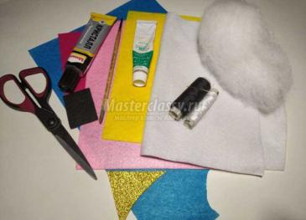

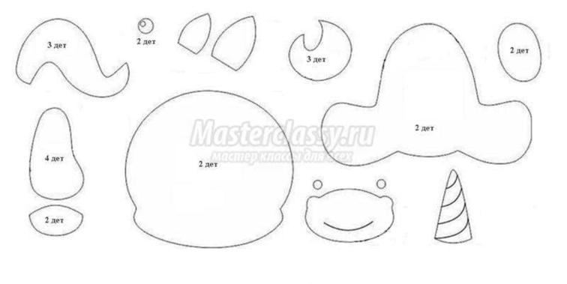

1. Для начала вырезаем из бумаги основы для выкройки деталей единорога.

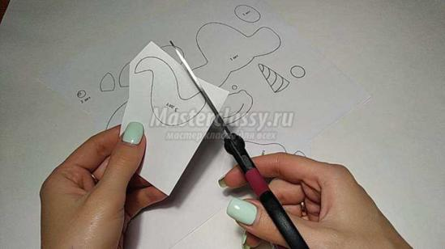

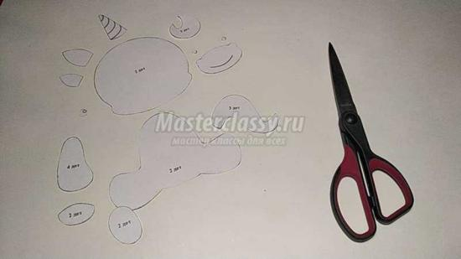

2. Далее, переносим вырезанные детали на фетр. Бумажную основу туловища, головы лапки и ушка большего размера прикладываем к фетру белого цвета. Вырезаем по контурам шаблонов необходимое количество деталей (2 головы, 2 туловища, 4 лапки, 2 ушка).

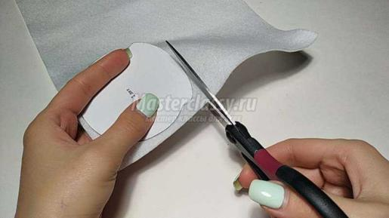

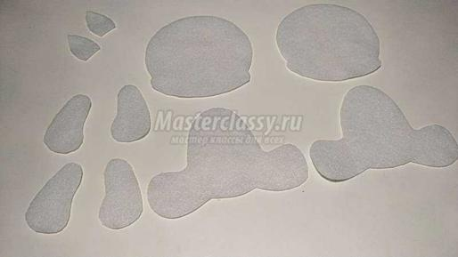

3. К фетру ярко розового цвета прикладываем бумажную основу хвоста, челки, копыт и меньшую деталь ушка. Аналогичным образом вырезаем необходимое количество деталей (2 ушка, 2 копыта меньшего размера и 2 копыта большего размера, 1 хвост).

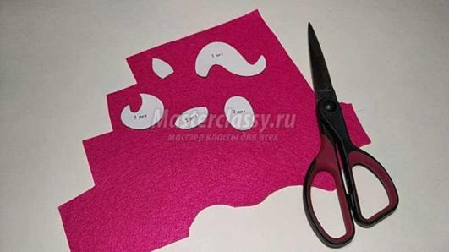

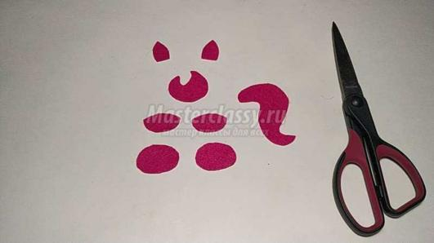

4. Также по шаблонам вырезаем из голубого и желтого фетра четыре по одной детали хвостика и челки.

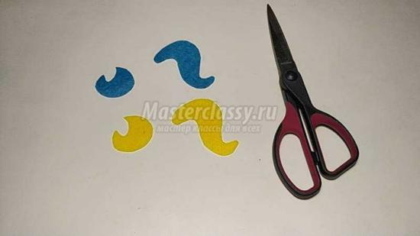

5. Из фетра черного цвета, по шаблону, вырезаем 2 детали глазика.

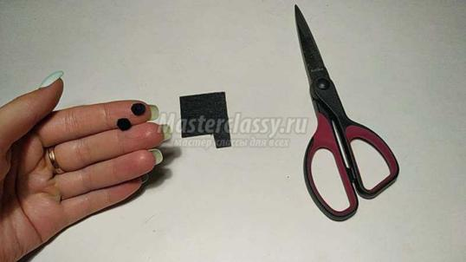

6. По шаблону вырезаем из светло розового фетра 1 деталь мордочки и к ней вырезаем 2 маленьких (около 4 мм в диаметре) кружочка (ноздри) из белого фетра.

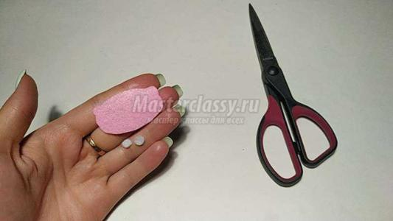

7. По шаблону вырезаем из глитерного фоамирана золотого цвета 2 детали в зеркальном отражении, чтоб при склеивании все края были ровными.

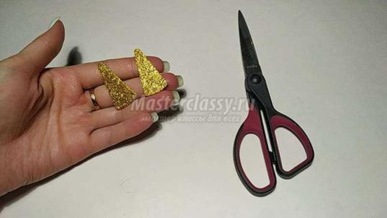

8. При помощи черных швейных ниток в два сложения, вышиваем на мордочке улыбку, как показано на фото, при помощи шва «назад игла». Приклеиваем белые кружечки (ноздри) сверху, на мордочку, как показано на фото.

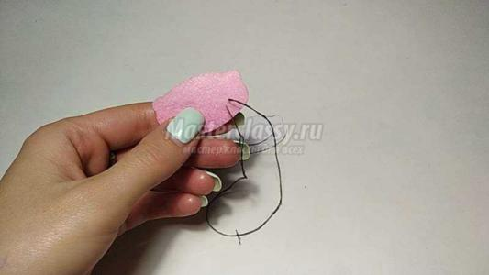

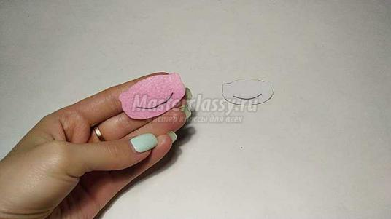

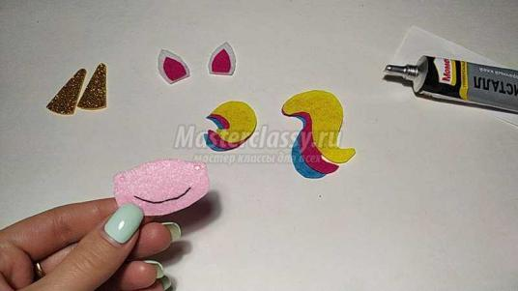

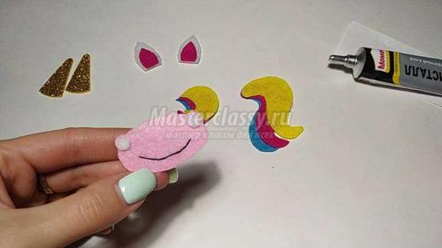

9. Универсальным клеем склеиваем вместе две детали рога из фоамирана.

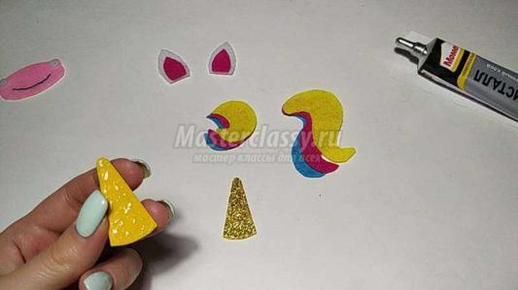

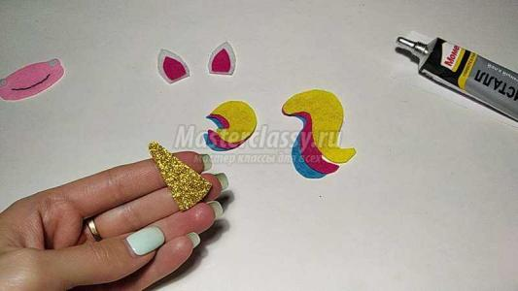

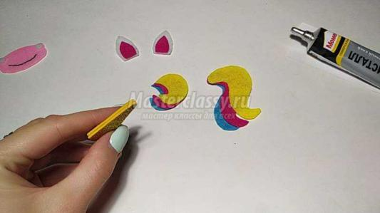

10. Склеиваем между собой детали ушек, меньшего размера (розового цвета) приклеиваем снизу по центру на ушко большего размера (белое).

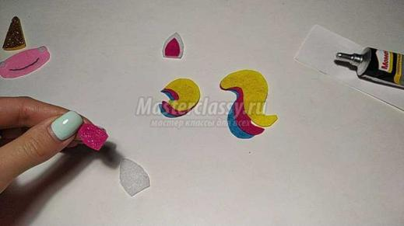

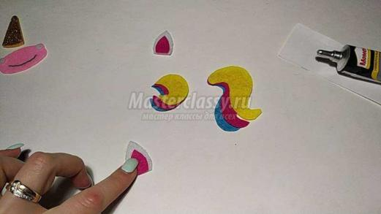

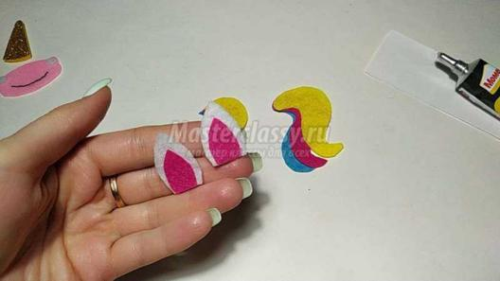

11. Далее, склеиваем вместе три детали челки. Снизу деталь голубого цвета, посередине деталь желтого цвета и сверху розовая. Приклеивать необходимо за верхние уголки, чуть наискосок, чтоб все детали были видны.

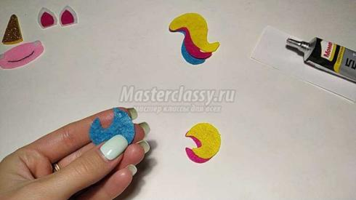

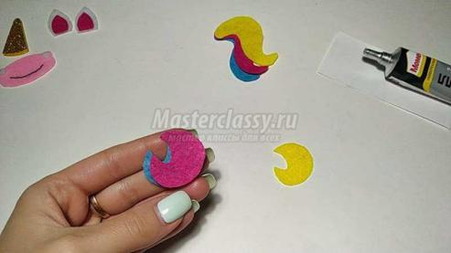

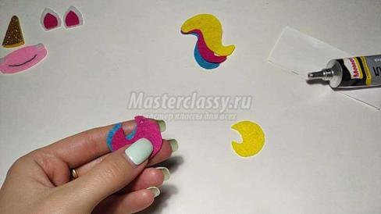

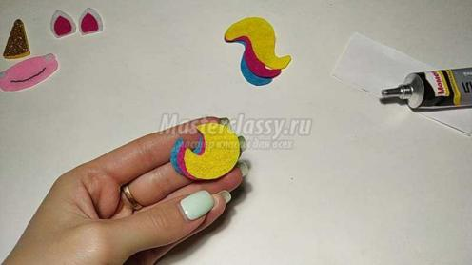

12. Аналогичным способом склеиваем вместе детали хвостика, в том же цветовом порядке.

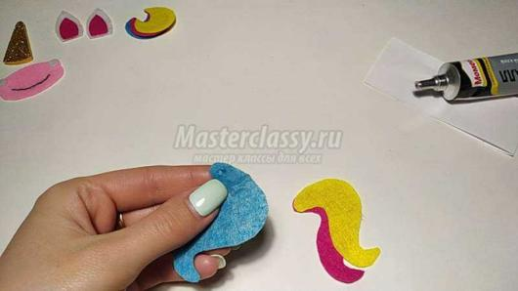

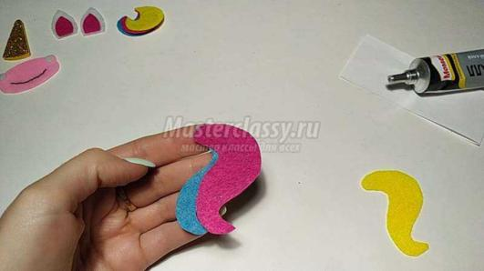

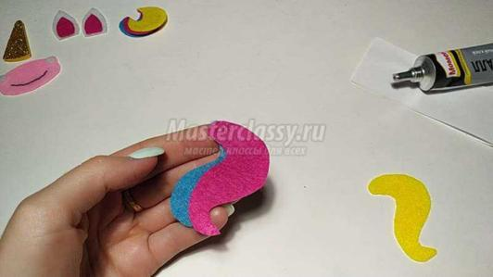

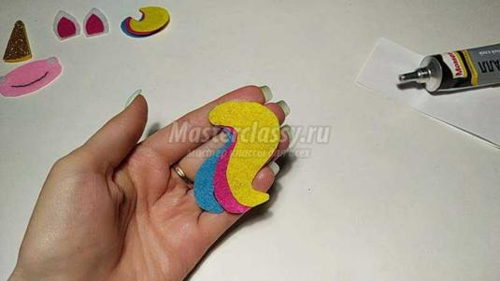

13. Далее, при помощи краеобметочного шва, необходимо сшить между собой детали головы, туловища и лапок, наполняя при этом внутри детали синтепоном. В процессе сшивания деталей головы вставляем и пришиваем ушки.

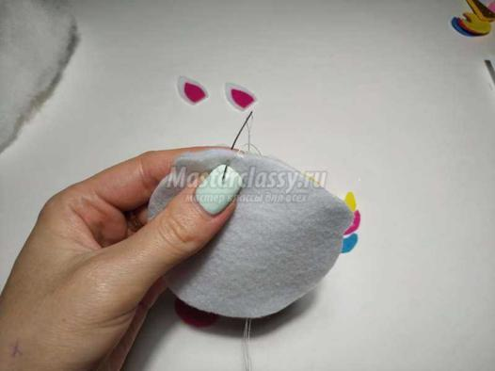

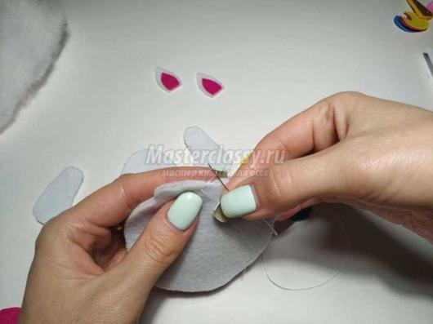

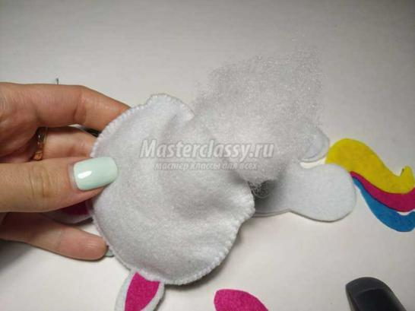

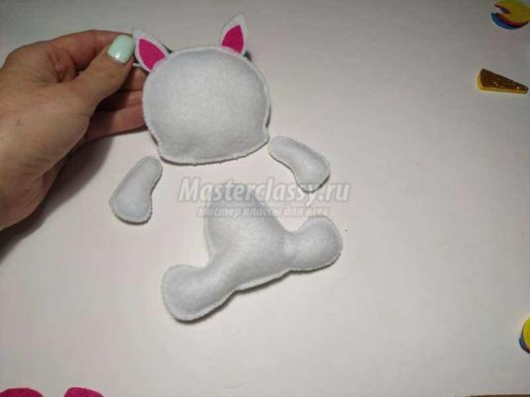

14. На заднюю часть туловища приклеиваем хвостик.

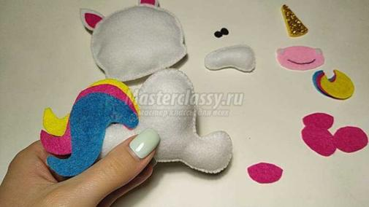

15. Далее, приклеиваем к туловищу голову и лапки.

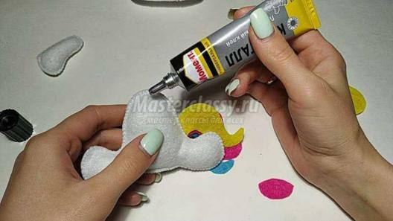

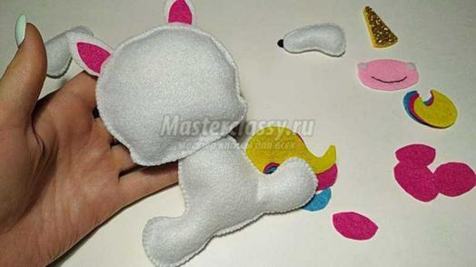

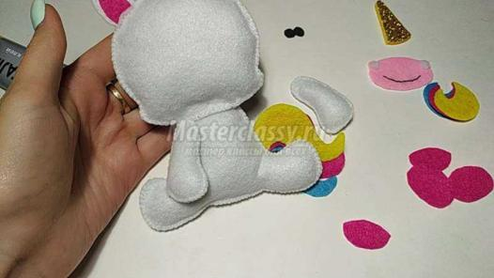

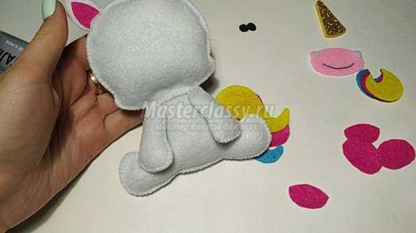

16. К голове приклеиваем мордочку и над мордочкой глазки. Сверху на голову приклеиваем рог из фоамирана. С правой стороны возле рога, приклеиваем челку.

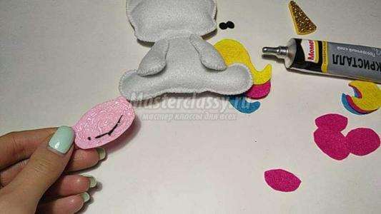

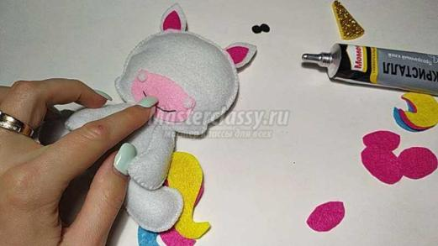

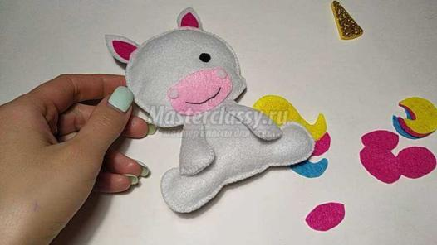

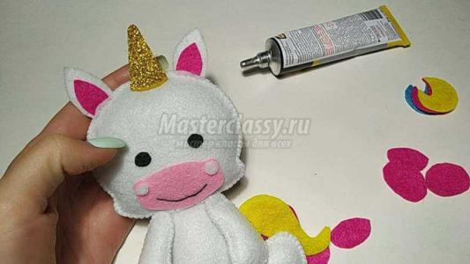

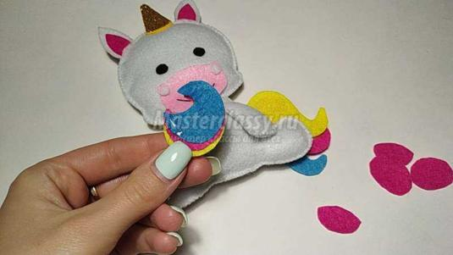

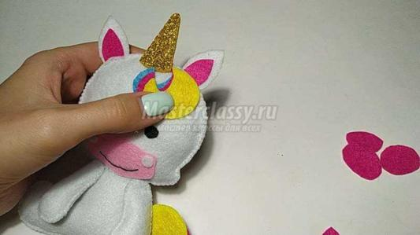

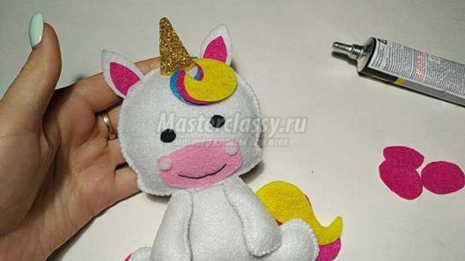

17. К лапкам приклеиваем копыта. Большего размера к задним лапкам и меньшего к передним.

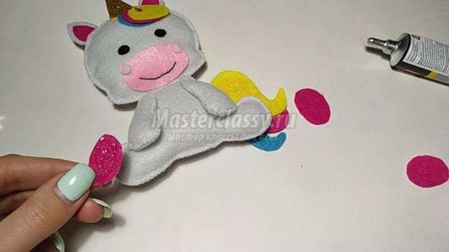

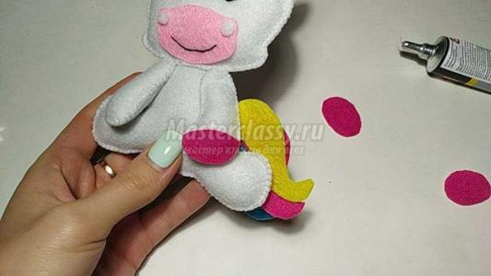

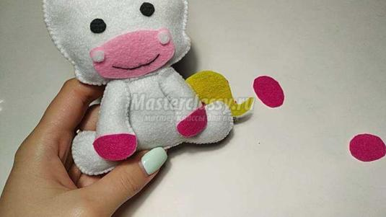

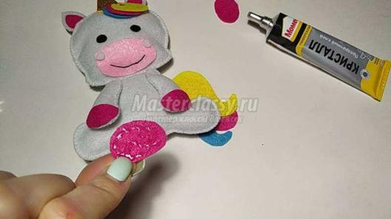

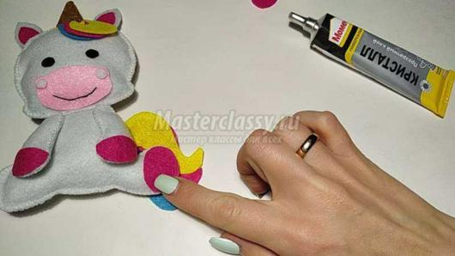

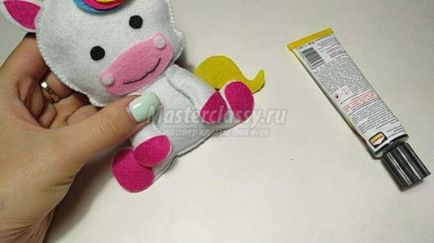

18. При помощи белой акриловой краски рисуем тонкой кисточкой маленькие точки в глазах. Оставляем на несколько минут, чтоб краска подсохла.

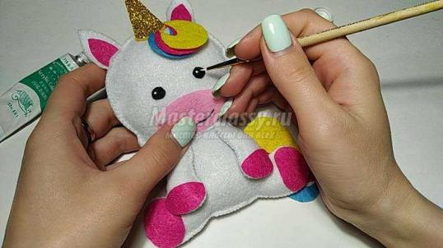

После того, как клей и краска полностью высохнут, единорог из фетра полностью готов.

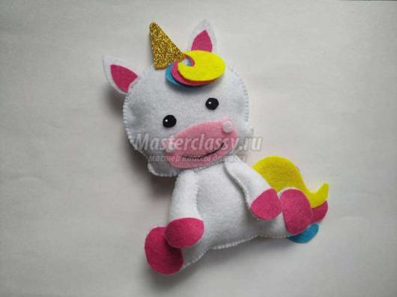

На сегодня наше занятие окончено. Дорогие ребята, свои работы и вопросы вы можете отправить мне на электронную почту [pashchina83@mail.ru](mailto:pashchina83@mail.ru)

Спасибо за внимание! Удачи вам в работе!